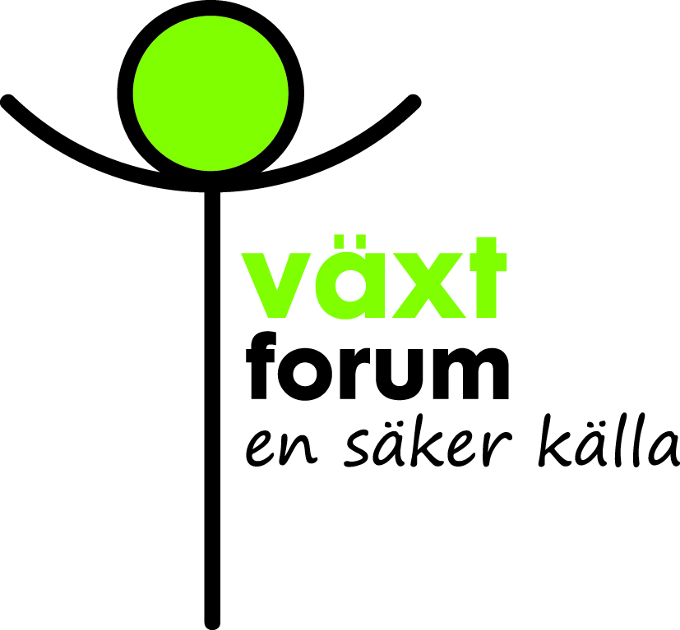

Pressmeddelande 24 april 2020

Titta efter märket!
Välj växter från Sverige
Med ursprungsmärkningen Från Sverige är det enkelt att göra medvetna val i trädgårdsbutiken. Svenskodlade perenner är nu lätta att hitta tack vare märket. Svenskodlade buskar och träd märks ännu inte i lika hög grad, men vi kan räkna med att de kommer att vara ifatt innan året är slut.

Svenska plantskolor odlar växter specifikt för den svenska marknaden. Därför väljer de att odla sorter som de vet fungerar särskilt bra hos oss. Det här är en stor fördel för dig som konsument. Svenskodlade växter håller dessutom hög kvalitet i andra avseenden, de är i fas med klimatet och transporteras kortare sträcka än växter från kontinenten.

– Svenska konsumenter uppskattar svensk produktion och vill i hög grad välja svenska växter, vilket vi är mycket glada för. Från Sverige-märket är enkelt, tydligt och välkänt. Därför är det verkligen glädjande att så många svenska plantskolor nu använder märket på sina växter, säger perennodlare Marie Wändel, Wändels Trädgård.
Bakom användningen av Från Sverige-märket finns ett tydligt regelverk. Förutom att växterna ska vara odlade i Sverige finns kvalitets- och miljökrav som är kopplade till certifiering enligt Svenskt Sigill. Denna certifiering är ett baskrav för att som plantskola bli godkänd som användare av Från Sverige-märket.

E-plantor är alltid från Sverige
Många svenskodlade träd, buskar och frukt- och bärväxter är E-märkta och ibland finns såväl ett E som Från Sverige-märket på etiketten. E:et står för E-planta eller Elitplanta. Det är en kvalitetsbeteckning för svenskodlade buskar och träd som, på mycket goda grunder, är utvalda för svenskt klimat. Virusfria fruktträd och bärväxter säljs också som E-plantor.

– Alla E-plantor är odlade helt och hållet i Sverige och får också märkas med Från Sverige. Men vi är tyvärr inte helt i fas med etiketter till alla växter. Därför finns det E-plantor i butikerna som saknar Från Sverige-märkning. Men från Sverige är de garanterat, säger Malin Strand från E-plantas kansli.
----------------------------------------------------------------------------------------------------------------
Växtforum är den gemensamma informationskanalen för de svenska produktionsplantskolorna inom LRF Trädgård/Plantskola, se vaxtforum.se
Pressbilder finns här: https://vaxtforum.se/pressrum/
För ytterligare information om Från Sverige-märkningen, se fransverige.se och svensktsigill.se
Kontaktuppgifter för övriga frågor och intervjuer:
Marie Wändel: marie@wandels.se, 046-25 04 22
Malin Strand: malin@eplanta.com, 042-15 98 03
Växtforums projektledare Berit Haggren: info@vaxtforum.se, 073 0469799.

